VENDIM

Nr. 704, datë 1.12.2017

PËR KALIMIN NË PËRGJEGJËSI ADMINISTRIMI, NGA ISH - MINISTRIA E INTEGRIMIT EVROPIAN TE DEPARTAMENTI I ADMINISTRATËS PUBLIKE DHE KOMISIONI I PROKURIMIT PUBLIK, TË GODINËS SË ISH - MINISTRISË SË INTEGRIMIT EVROPIAN

Në mbështetje të nenit 100 të Kushtetutës dhe të neneve 10, 13 e 15, të ligjit nr. 8743, datë 22.2.2001, “Për pronat e paluajtshme të shtetit”, të ndryshuar, me propozimin e ministrit për Evropën dhe Punët e Jashtme, Këshilli i Ministrave

VENDOSI:

1. Kalimin në përgjegjësi administrimi, nga ish - Ministria e Integrimit Evropian te Departamenti i Administratës Publike dhe Komisioni i Prokurimit Publik, të godinës së ish-Ministrisë së Integrimit Evropian, sipas formularit, genplanit dhe planimetrisë, që i bashkëlidhen këtij vendimi.
2. Departamentit të Administratës Publike i kalon në përgjegjësi administrimi oborri, kati përdhes dhe kati i parë i godinës.
3. Komisionit të Prokurimit Publik i kalon në përgjegjësi administrimi kati i dytë i godinës.
4. Departamentit të Administratës Publike dhe Komisionit të Prokurimit Publik u ndalohet të ndryshojnë destinacionin e godinës së përcaktuar në pikat 1, 2 dhe 3, të këtij vendimi, ta tjetërsojnë ose ta japin në përdorim të të tretëve.
5. Ngarkohen Ministria për Evropën dhe Punët e Jashtme, Departamenti i Administratës Publike, Komisioni i Prokurimit Publik dhe kryeregjistruesi i Pasurive të Paluajtshme të Republikës së Shqipërisë për ndjekjen dhe zbatimin e këtij vendimi.
Ky vendim hyn në fuqi pas botimit në Fletoren Zyrtare.

ZËVENDËSKRYEMINISTRI
Senida Mesi

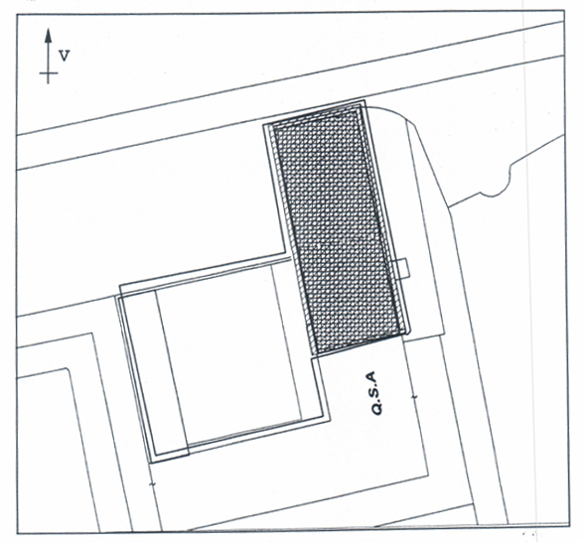
Kufiri i zonës që i kalon DAP dhe KPP
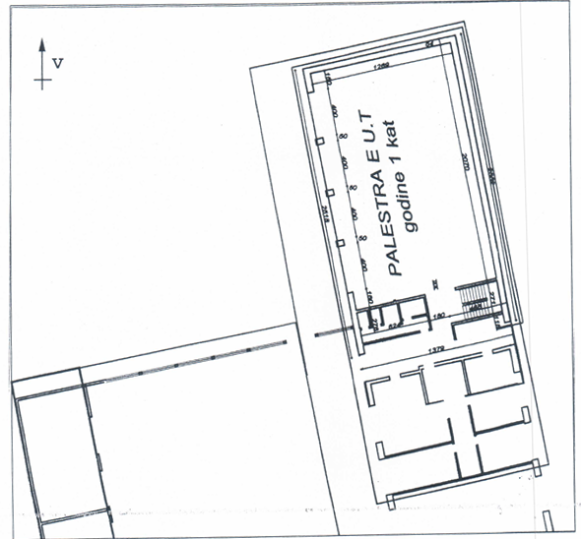
Kufiri i godinës që i kalon DAP dhe KPP

